**Введение**

Робот – это техническое устройство или комплекс устройств, которые служат для выполнения различных технических работ, а в некоторых случаях интеллектуальных функций человека. Они оснащены набором необходимых исполнительных устройств, управляющими и информационными системами и средствами для решения вычислительных задач.

Роботы заменяют труд человека там, где требуется выполнение высокоточных, монотонных работ или работ в условиях опасных для жизни и здоровья человека.

Сейчас роботы активно применяются в различных сферах деятельности, таких как: промышленность, медицина, образование, сельское хозяйство, космонавтика, транспорт, безопасность, а также в спорте и развлекательной сфере. С каждым годом количество роботов увеличивается и они всё больше влияют на нашу повседневную жизнь.

Проект, рассматриваемый в статье, представляет собой модель колесного робота. В нем применены алгоритмы, которые широко распространены во многих современных устройствах – гироскутерах, квадрокоптерах, камерах.

**Цели и задачи работы**

Целью работы является построение робота-балансира и изучение алгоритмов его стабилизации.

При разработке проекта, ставятся следующие задачи:

1. Изучение комплементарного фильтра и его программная реализация
2. Изучение алгоритмов стабилизации (ПИД-регулятор)
3. Построение математической модели
4. Расчет коэффициентов ПИД-регулятора на основе математической модели
5. Сравнения теоретического расчета и коэффициентов, полученных практическим путем

**Содержание работы**

Принцип работы модели такой: устанавливается градус наклона робота, при помощи гироскопа отслеживается текущий угол наклона, рассчитывается ошибка. Чтобы устранить разницу, робот совершает движение назад или вперед. Количество оборотов рассчитывается на основе различных стабилизирующих алгоритмах. (Рис.1.).

Пропорционально-интегрально-дифференциальный регулятор (ПИД) формирует управляющий сигнал и передаёт его на микропроцессор Arduino.

Микропроцессор преобразует входные данные в шаги двигателя, необходимые для удержания системы в равновесии.

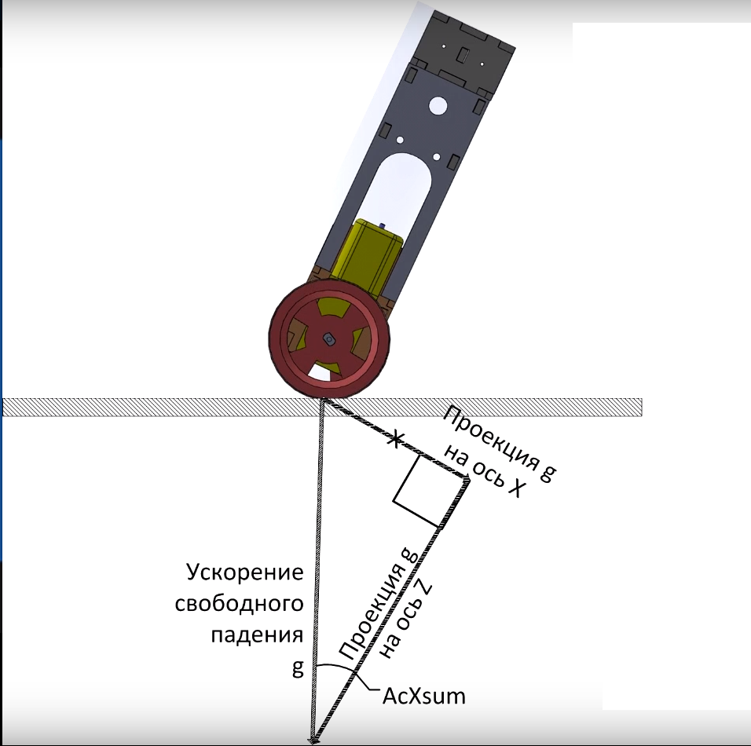

Рис.1.

**Модель робота**

Модель робота состоит из корпуса и колес. На корпусе закреплён микропроцессор Arduino, гироскоп, элемент питания и два шаговых двигателя.

Элемент питания (аккумуляторы) питают микропроцессор и двигатели. Также, есть возможность перезарядки аккумуляторов.

Гироскоп закреплен в нижней части корпуса, для получения более плавных изменений наклона.

Есть возможность заменить шаговые двигатели на двигатели редукторного типа.

**Комплементарный фильтр**

Для определения угла наклона робота в данный момент используется гироскоп. Гироскоп, используемый с микропроцессором Arduino имеет свойство накапливать ошибку, поэтому с течением времени его показатели становятся неточными. Для устранения этой ошибки используется комплементарный фильтр.

Комплементарный фильтр применяется для определения угла наклона. Он опирается на показатель как акселерометра, так и гироскопа:

$φ\left[i+1\right]=\left(1-K\right)\left(φ\left[i\right]+{∆φ}_{н}\left[i+1\right]\right)+Kφ_{A}[i+1]$,

где K — коэффициент фильтра (значение находятся в диапазоне от 0 до 1), $φ\left[i\right]$, $φ\left[i+1\right]$— угол, вычисленный при помощи фильтра, на текущем и предыдущем шагах. Приведем выражение для вычисления угла отклонения: 

$φ\left[i+1\right]=\left(1-K\right)\left(φ\left[i\right]+ω[i]∆t\right)+K∙arctg\left(\frac{F_{y[i+1]}}{F_{x}[i+1]}\right)$.

Данная формула является сокращенным вариантом фильтра Калмана для одномерного случая. Первое слагаемое представляет собой звено предсказания, а приращение угла определяется исходя из угловой скорости на предыдущем шаге. Угловая скорость измеряется гироскопом. Коэффициент K – коэффициент смешения двух слагаемых.

Данные замечания значительно упрощают вычислительный процесс, при этом значение угла получается с достаточно точным приближением. Необходимость дифференцировать величину угла отпадает, в связи с тем, что гироскоп на выходе дает величину угловой скорости, которая имеет высокочастотную составляющую. Линейные ускорения не влияют на показания гироскопа.

Применим фильтр Калмана для модели робота. Угол наклона по акселерометру равен arctg от проекции g на ось X и на ось Z (Рис.2).



Рис.2

Угол наклона по гироскопу равен сумме произведений угловой скорости на dt (Рис.3).

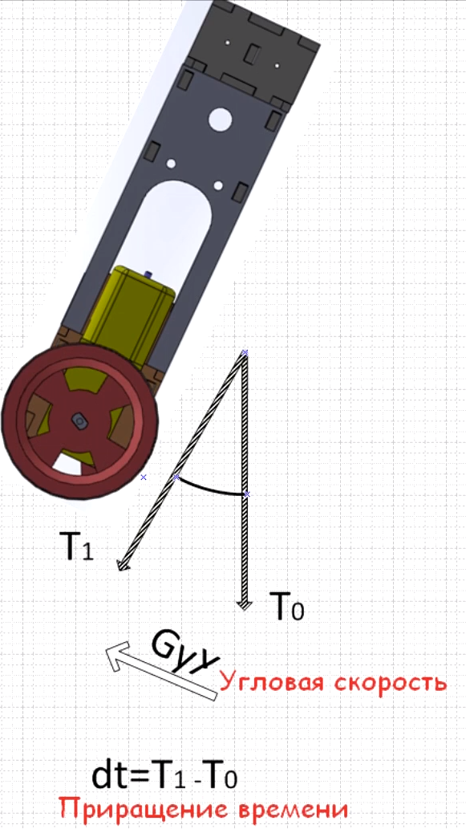

Рис.3.

Нужна финальная формула или программный код???

//Запрос данных с MPU-6050

Data_mpu6050();

//Расчет угла по показаниям акселерометра

// с учетом корректировки точки равновесия balancing_zerro.

AcXsum = (atan2(AcX, AcZ)) * RAD_TO_DEG + balancing_zerro;

// Измерение наклона по Х.

// Использование Комплементарного фильтра,

// alfa - коэффициент фильтра.

alfa = 0.001;

timer2 = timer;

timer = micros();

GyYsum = (1 - alfa) * (GyYsum - ((double)GyY * (double)(timer - timer2)) / 131000000.0) + alfa * AcXsum;

Таким образом компенсируется накапливающаяся ошибка гироскопа.

**ПИД-регулятор**

Пропорционально-интегрально-дифференцирующий (ПИД) регулятор — устройство в управляющем контуре с обратной связью. Используется в системах автоматического управления с целью обеспечения близости фактических значений системы к заданным значениям.

Пропорциональная составляющая служит для уменьшения ошибки регулирования ***e(t)*** за минимальное время. Как только ***e(t)*** становится равным нулю, пропорционально управление отключается. Но поскольку система имеет определенный момент инерции ошибка начинает нарастать с противоположным знаком. Так возникают колебания вокруг регулируемой величины.

Для устранения этой ошибки применяют дифференциальную составляющую. Она осуществляет управление по производной ошибки $\frac{de(t)}{dt}$, тем самым уменьшая перерегулирование, улучшая устойчивость и быстродействие системы. Все это повышает качество управления.

Интегральное управление происходит по интегралу ошибки $\int_{0}^{t}{e(τ)d}τ$**.** Оно необходимо для устранения статической ошибки, которое накапливается в результате неконтролируемых возмущений системы.

В зависимости от задачи могут быть применены различные варианты регулятора (П, ПД, ПИ и т.д.). Но в общем случае регулятор представляет собой цифровой или аналоговый фильтр, преобразующий входные и выходные сигналы системы в управляющие воздействия.

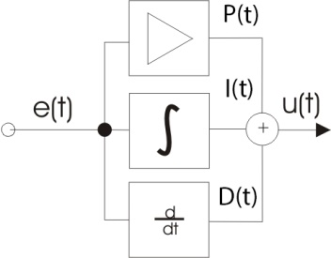

Рис.2.

$u\left(t\right)= P\left(t\right)+ I\left(t\right)+ D\left(t\right)$ (1) $P\left(t\right)= Kp * e\left(t\right)$ 
 (2) $I(t) = Ki * ∫e(t)dt$ 
 (3) $D(t) = Kd * (de / dt)$ 
 (4)

*,* где *e(t)* – ошибка регулирования, Kp, Ki, Kd – коэффициенты дискретного ПИД регулятора.

**Результаты**

В результате проведенных исследований был разработан алгоритм комплементарного фильтра для модели робота-балансира.

*матмодель

 *пид-регулятор

**Литература**

1. Попов Е. П., Письменный Г. В. Основы робототехники: Введение в специальность. — М.: Высшая школа, 1990. — 224 с. — ISBN 5-06-001644-7.
2. Морозов, А. А. Сравнение алгоритмов фильтрации сырых данных для маркерной киберфизической системы захвата движений / А. А. Морозов, И. М. Гайнияров. — Текст : непосредственный, электронный // Молодой ученый. — 2017. — № 16 (150). — С. 192-195.
3. Никулин Е. А. Основы теории автоматического управления. Частотные методы анализа и синтеза систем / Учеб. пособие для вузов — СПб.: БХВ-Петербург, 2004. — 640 с.:илл. — с.573-574